
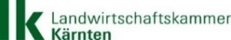



Teilnahmekarte
Kärntner Marmeladeprämierung
bitte vollständig und in Blockbuchstaben ausfüllen!

ACHTUNG: Ihre Angaben werden als Grundlage für die Erstellung der Urkunden herangezogen-
nachträgliche Änderungen werden in Rechnung gestellt!
Name:
Adresse:
PLZ, Ort: |  | Bezirk:
Telefonnummer: |  | E-Mail:
○ Landesobstbauverband Kärnten |  | ○ Landesverband bäuerlicher Direktvermarkter
○ Gutes vom Bauernhof | ○ Bio Austria Kärnten

Produktbezeichnung – zutreffendes bitte ankreuzen!

 | Produktbezeichnung  (Eigenname, so wie das Produkt beim Verkauf bezeichnet wird - (wird so bei einer Prämierung in die Urkunde übernommen)) | reinsortige  Marmelade | Misch-  marmelade | Gelee | Rarität  Spezialität | sonstige Angaben, Besonderheiten  (Zusatzstoffe, Herrichtung…)
Produkt 1
Produkt 2
Produkt 3
Produkt 4

Ich bin ein/e:
○ bäuerliche/r Marmeladevermarkter/in  Der Rohstoff muss aus eigner Produktion stammen. Die Proben müssen aus der regulären Produktion entnommen werden. |  | ○ Hobby-Marmeladekoch/-köchin – Produktion für den Eigenbedarf und der Rohstoff wird zur Gänze zugekauft

Ich nehme an der Kärntner Marmeladeprämierung teil und erkläre mich mit den Teilnahmebedingungen einverstanden. Mit der Unterschrift garantiere ich, dass die von mir zur Prämierung eingereichten Produkte zur Gänze aus eigener Verarbeitung stammen.
Die Teilnahmekarte muss bis spätestens Montag, 26.09.2022 an folgende Adresse gesandt werden:
Landesobstbauverband Kärnten, Museumgasse 5, 9020 Klagenfurt, Tel: 0463/5850-1427, Fax: 0463/5850-1429, Email: lovk@lk-kaernten.at

Bitte wenden!
_______________________________________ _________________________________
Unterschrift
Ort, Datum
„Für alle qualitäts- und herkunftsgesicherten Betriebe (AMA GENUSS REGION) übernimmt das Netzwerk Kulinarik (Cluster Kulinarik 2019-2022) die Teilnahmegebühr in der Höhe von €40,- für maximal drei Produktproben – Mit Unterstützung von Bund, Ländern und Europäischer Union.“

Ich, ____________________________________ stimme zu, dass meine Daten, nämlich jene des Anmeldeformulars und die Ergebnisse, die im Zusammenhang mit der – durch Bund, Länder und Europäischer Union geförderten – Einreichung stehen, zum Zweck der Abwicklung der Förderung bei der NWK-Kulinarik GmbH, Handelskai 92/Gate 1/3.OG/Top CF, 1200 Wien verarbeitet werden und die Daten des zum Zweck der Abwicklung und Kontrolle der Förderung an das Bundesministerium für Landwirtschaft, Regionen und Tourismus (Bewilligende Stelle), Stubenring 1, 1010 Wien und an die Agrarmarkt Austria (Zahlstelle), Dresdner Straße 70, 1200 Wien weitergegeben und verarbeitet werden.

__________________________ __________________________________________
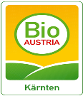
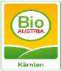

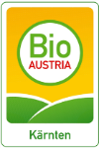
Ort, Datum Unterschrift

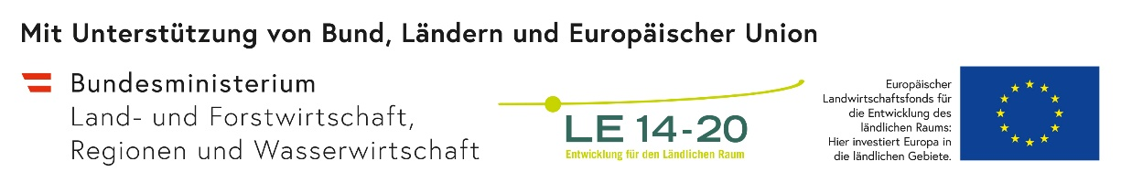




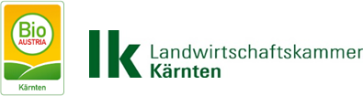
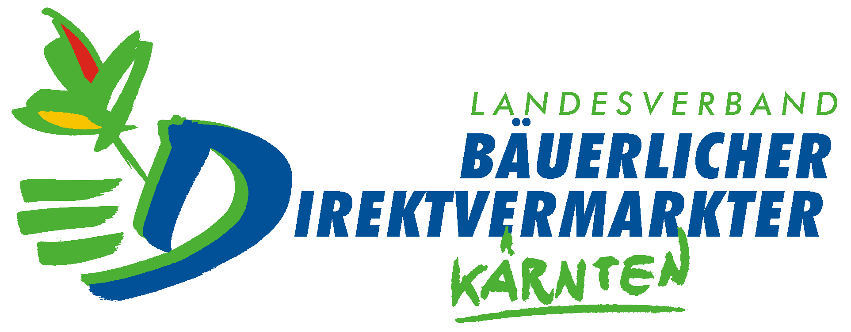

Einverständniserklärung

Ich erkläre meine ausdrückliche Zustimmung, dass die Landwirtschaftskammer Kärnten, der Landesverbandes bäuerlicher Direktvermarkter Kärnten und der Landesobstbauverband Kärnten im Falle einer Prämierung meine angeführten Betriebs- und Produktdaten (Name, Adresse, Telefonnummer, Email, Bezirk, Produktname, Auszeichnung) speichern und auf der Homepage der Landwirtschaftskammer Kärnten und in allen Social Media Kanälen des Landesverbandes bäuerlicher Direktvermarkter Kärnten veröffentlichen darf.
Ich stimme ausdrücklich zu, dass meine oben genannten Betriebs- und Produktionsdaten allen Printmedien weitergegeben werden dürfen und diese dort ebenfalls veröffentlicht werden.
Bei marketingmäßigen Anfragen von diversen Medien und Kooperationspartnern (wie etwa Verein regionale Kulinarik, Wirtschaftskammer Kärnten, Genussland Kärnten, der Landesverbände für Direktvermarktung in den Bundesländern von Österreich, Bio Austria u.a.) erkläre ich meine ausdrückliche Zustimmung, dass der Landesverband bäuerlicher Direktvermarkter Kärnten und der Landesobstbauverband Kärnten meine Daten weitergeben darf.

Die erteilte Einwilligung kann jederzeit schriftlich widerrufen werden.

__________________________ __________________________________________

Ort, Datum Unterschrift

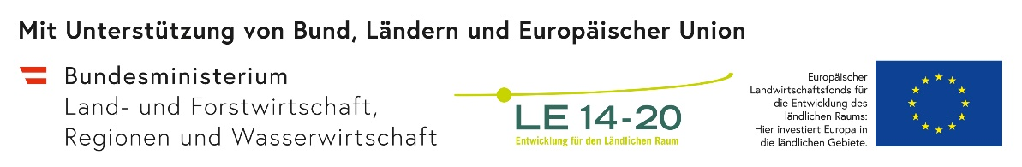

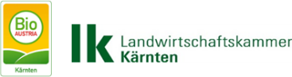



Probenbegleitschein Kärntner Marmeladeprämierung

bitte vollständig und in Blockbuchstaben ausfüllen!

ACHTUNG: Für jede Probe ist ein eigener Begleitschein auszufüllen und beizulegen!
Name:
Adresse:
PLZ, Ort: |  | Bezirk:
Telefonnummer: |  | Email:

Ich bin ein:
○ bäuerlicher Marmeladevermarkter  Landwirtschaftlicher Betrieb mit eigenem Obstanbau | ○ Hobby Marmeladekoch/köchin  für Eigenverbrauch bzw. vollständiger Zukauf
Genaue Produktbezeichnung:

__________________________________________________________________________________________

Ort: ............................................. Datum: ............................. Unterschrift: ...........................................................................

Bitte füllen Sie den Probenbegleitschein genau aus, sodass Ihre Angaben als Grundinformation für die Verkoster verwendet werden können. Mit meiner Unterschrift garantiere ich, dass die zur Prämierung eingereichte Probe aus eigener Produktion stammt.

wird von der Untersuchungsstelle hier – vor der Verkostung - abgetrennt
zutreffendes Produkt bitte ankreuzen: Probe Nummer
Wird von der LK ausgefüllt!
Reinsortige Marmelade
Mischmarmelade
Gelee
Raritäten/Spezialitäten

Erzeugungsdatum: |  |  | Mindesthaltbarkeitsdatum:

Fruchtgehalt in%
Zutaten und weitere Angaben bzw. Besonderheiten – genaue Bezeichnung, Zutaten, Wissenswertes für die Fachjury…
Bitte füllen Sie den Probenbegleitschein genau aus, dass Ihre Angaben als Grundinformation für die Verkoster verwendet werden können. Mit Ihrer oben gesetzten Unterschrift garantieren Sie die Einhaltung der Teilnahmebedingungen.
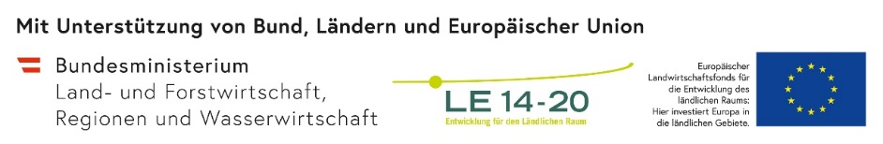
Erteilung einer Einzugsermächtigung
und eines SEPA – Lastschrift Mandats

Zahlungsempfänger:

Landesverband Bäuerlicher Direktvermarkter Kärnten
Museumgasse 5
9020 Klagenfurt

Landesverband Bäuerlicher
Direktvermarkter Kärnten

Museumgasse 5
9020 Klagenfurt am Wörthersee
Telefon 0463/5850
Fax 0463/5850 1399
www.lk-kaernten.at
direktvermarkter@lk-kaernten.at
DVR 0546054

DW: 1392
Fax DW: 91392
Creditor-ID: AT33ZZZ00000059288

Mandatsreferenz: Mitgliedsbeitrag und/oder Serviceleistungsangebot DV Verband

Name: ________________________________________________

Straße: ________________________________________________

PLZ und Ort: ________________________________________________

IBAN: ________________________________________________

BIC: ________________________________________________
Name der Bank: ________________________________________________

Zahlungsart: Wiederkehrende Zahlung

Ich ermächtige/Wir ermächtigen den Landesverband Bäuerlicher Direktvermarkter Kärnten, die von mir/uns zu entrichtenden Zahlungen bei Fälligkeit von meinem/unserem Konto mittels SEPA-Lastschrift einzuziehen. Zugleich weise ich mein/weisen wir unser Kreditinstitut an, die vom Landesverband bäuerlicher Direktvermarkter Kärnten, auf mein/unser Konto gezogenen SEPA-Lastschriften einzulösen.
Ich kann/Wir können innerhalb von acht Wochen, beginnend mit dem Belastungsdatum, die Erstattung des belasteten Betrages verlangen. Es gelten dabei die mit meinem/ unserem Kreditinstitut vereinbarten Bedingungen.
Anmerkung: Der Mitgliedsbeitrag für Mitglieder des Landesverband bäuerlicher Direktvermarkter Kärnten beträgt € 50,00 brutto/Jahr. Der Mitgliedsbeitrag für Gutes vom Bauernhof – Mitglieder beträgt € 80,00 brutto/Jahr.
Die Mitgliedsbeitragsvereinbarung gilt bis auf Widerruf.

Ort, Datum: ______________________________________________

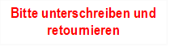
Unterschrift der/des Kontozeichnungsberechtigten:
____________________________

